Отчет по Байкальской рыбалке – 2023

19 марта 2023 ученики Сотниковской школы Васильев Владислав, Власов Гаврил, Мазан Иван, Дамбаев Амгалан, Халилов Кенан стали участниками республиканского турнира «Детская Байкальская рыбалка – 2023», на озере Торма Иволгинского района Бурятии.

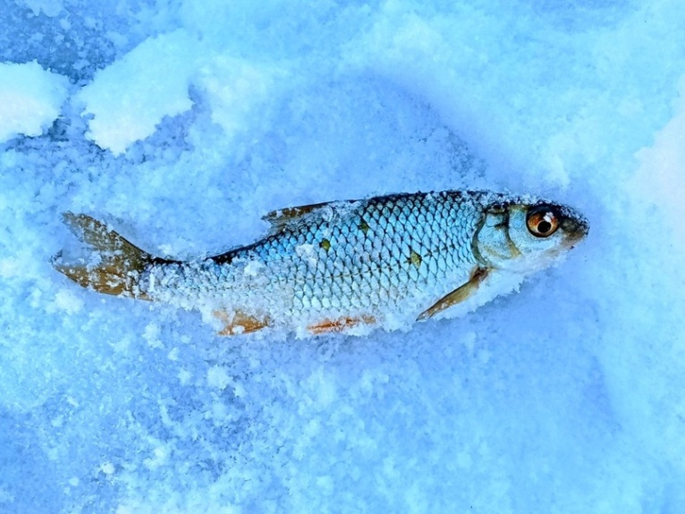Наша команда под руководством Жигжитовой Л.Ц., директора Доржиева М.Ю. на «отлично» справились с поставленными задачами.

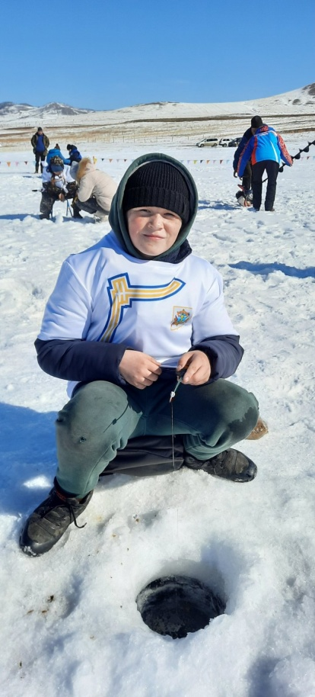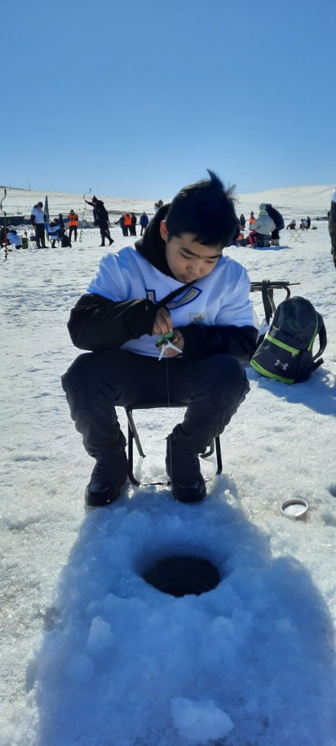

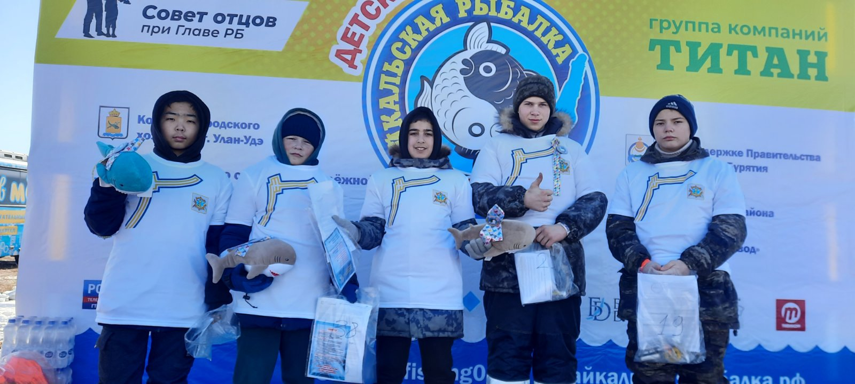

В ходе турнира, команде воспитанников центра оказал помощь и поддержку и победитель прошлого сезона, представитель Федерации спортивной рыбалки Республики Бурятия Николай Цыбулько. С юными рыбаками был проведен краткосрочный мастер – класс по подледной рыбалке, дети получили в подарок удочки и прикормку для рыбы.

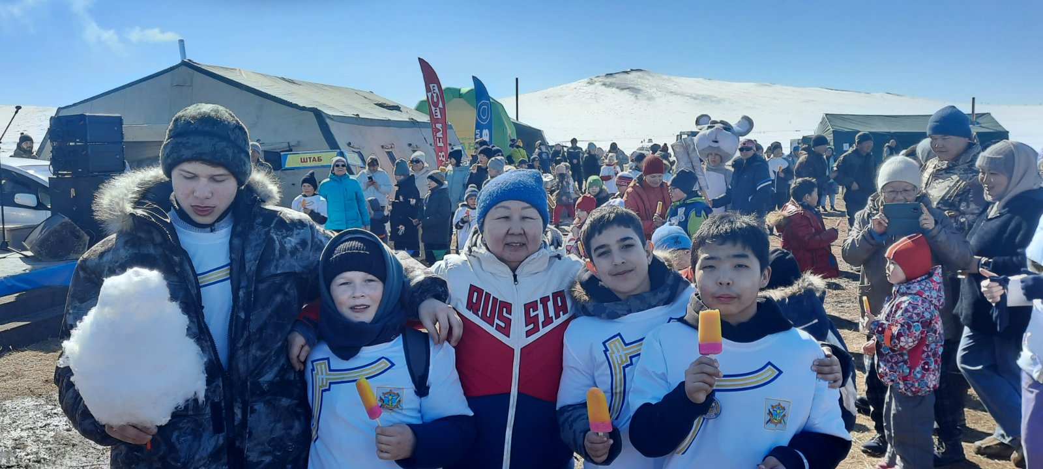

Помимо соревнований, для детей были организованы конкурсы и игры, которые провели профессиональные аниматоры, устроен фейерверк из цветного дыма. Всех участников накормили вкусным пловом и угостили сладостями.

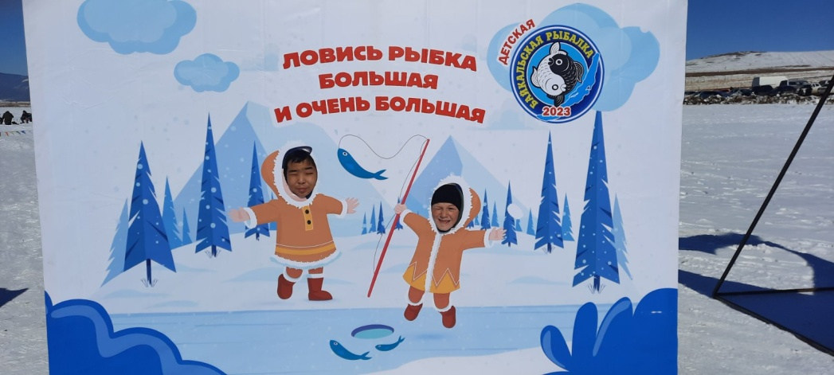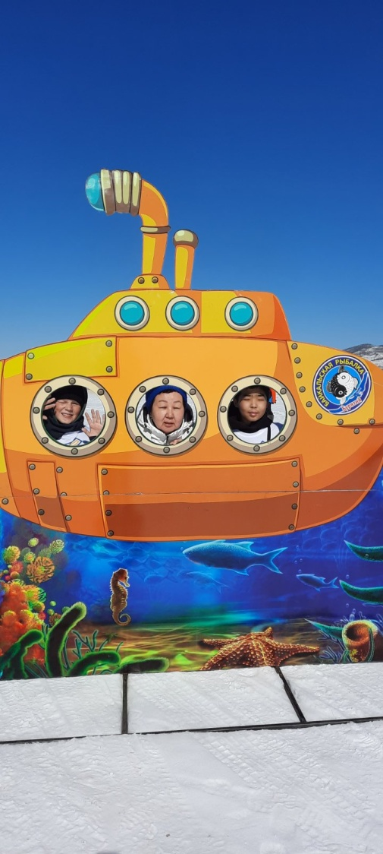

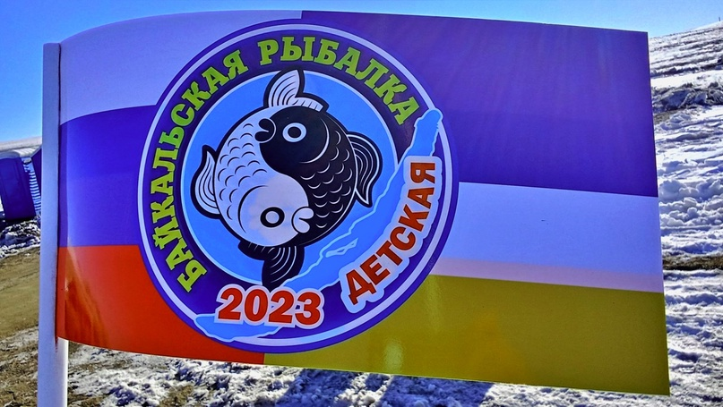

«Турнир «Детская Байкальская рыбалка» - это замечательная возможность для социализации несовершеннолетних из категории детей – сирот и детей, оставшихся без попечения родителей. Здесь, дети проявляют свои таланты и закаляют характер, получают все радости настоящего счастливого детства, – отметил директор учреждения Олег Аюшеевич Цыремпилов, - спасибо организаторам за интересный и очень нужный проект, в сфере детства»